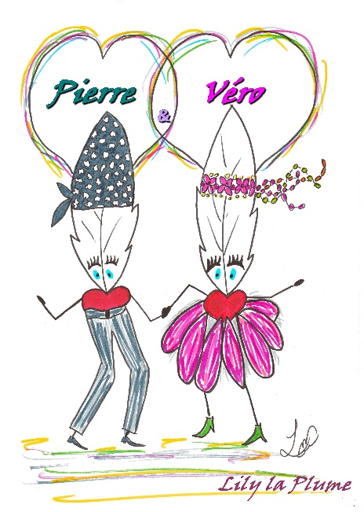
Commande Cartes Postales
Lily la Plume
Merci d’imprimer cette page et d’y noter vos souhaits :
(Écrire bien distinctement avec les accents s’il y en a vos
prénoms ou surnoms (loulou, chaton, amour…… )

Prénom garçon __________________ prénom fille _______________ X _______

Prénom garçon __________________ prénom fille _______________ X _______

Prix : 4 € 50 l’unité soit nombre de cartes _______ x 4.50 = ___________ €
Si commande supérieure à 3 cartes : 4 € 00 l’unité soit _______ x 4.00 = ___________ €

Merci d’envoyer le chèque à l’ordre de
Mme Noé Véronique au : 1, rue derrière la ville 02860 CHAMOUILLE
Avec vos coordonnées complètes et lisibles :
Nom - Prénom :
Adresse :
Mail : Tél :
A la réception de votre commande, je vous enverrai un mail de confirmation puis je vous demanderai d’attendre environ 2 mois ( je compte large mais comme je ne peux pas avoir de stock et que j’ai un minimum à commander, cela peut prendre quelquefois un peu de temps )
Merci de votre confiance ……… Lily la Plume

